**Proyecto Final *“Métodos Cuantitativos y Simulación”***

**Parte 1**

Tomar el ejemplo genérico de BB con la solución orientada a Eventos e incluir el código para realizar mediciones de

* W, Wq ,L, Lq , Po , P1, P2, P3, P4, P5

1. Probarlo para el ejemplo 1 capturar pantalla con resultados

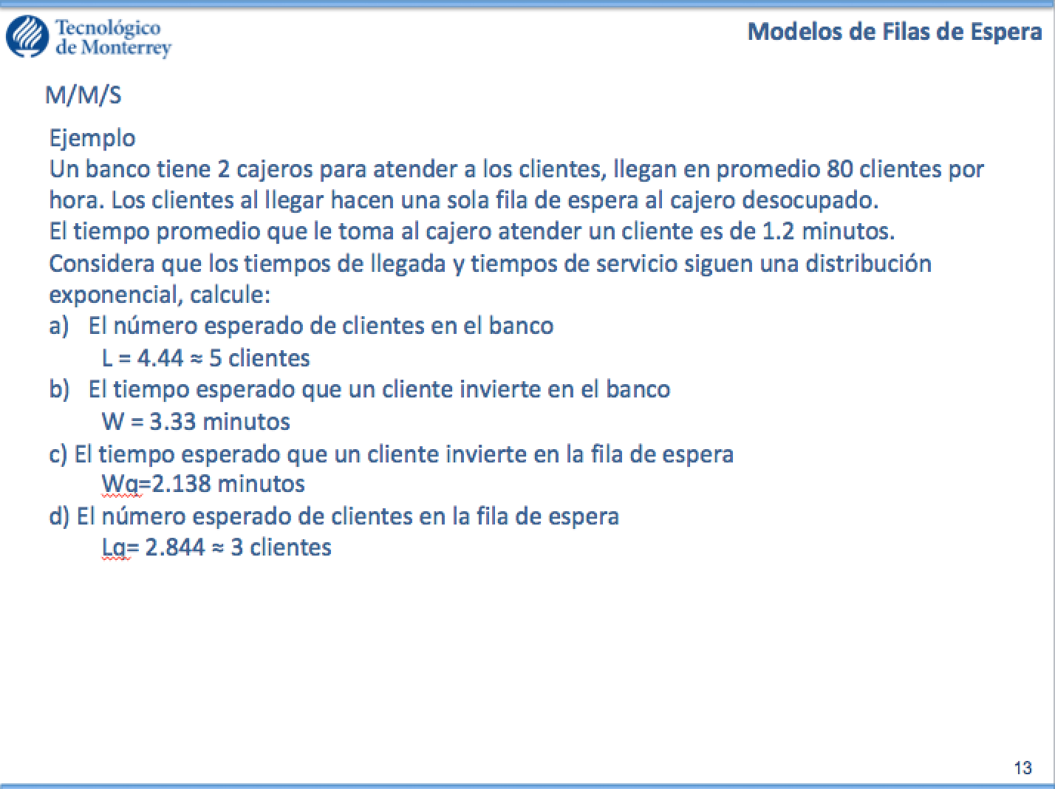

1. Probarlo para el ejemplo 2 capturar pantalla con resultados

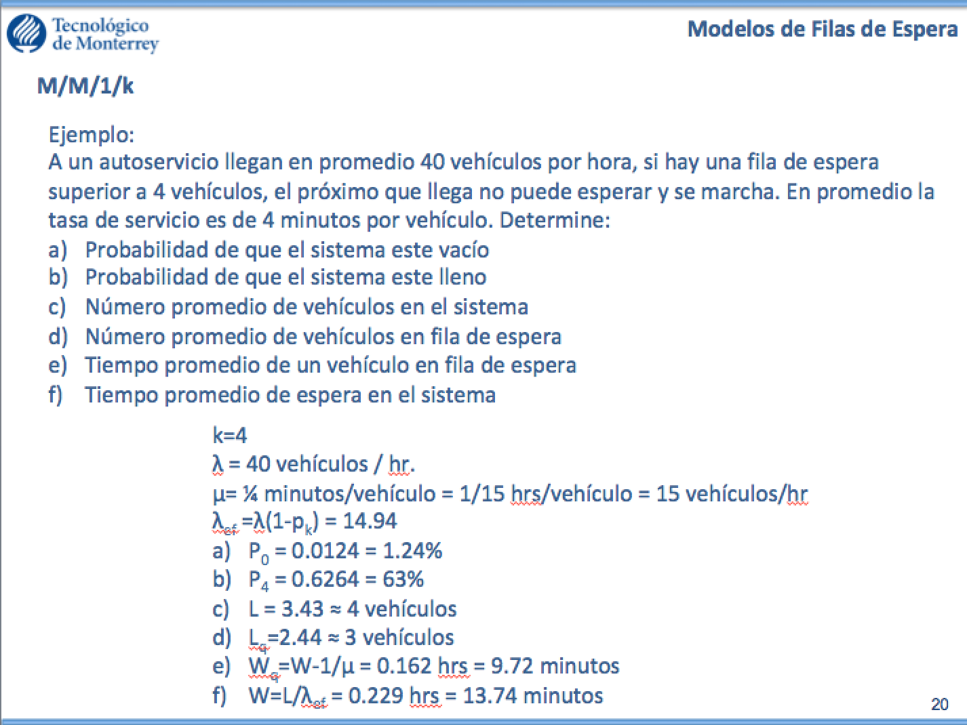

**Parte 2**

Tomar el ejemplo de BB de “*O-E Venta de Pasteles* “

1. Agregar las métricas el código para mostrar resultados de W, Wq, L, Lq, Po,P1,P2,P3,P4,P5 enviar pantalla con resultados
   1. Mencionar este modelo en dónde lo utilizarías

Realiza las siguientes pruebas:

Cambia el tiempo medio de servicio

* μ +10%
* μ -10%

1. Comenta el comportamiento de los resultados (capturar una pantalla con cada una de las opciones ±10%)

* L
* Lq
* W
* Wq

1. Sugiere algún cambio para mejorar el Servicio proporcionado, con base en los resultados obtenidos al variar el valor de μ